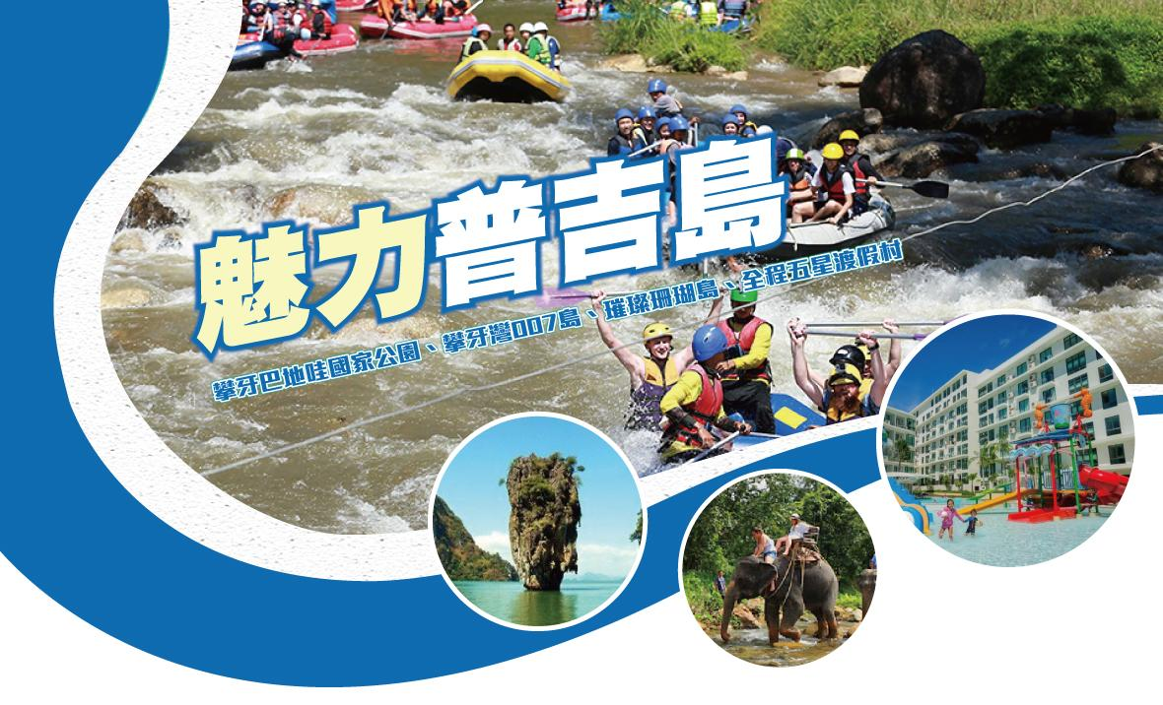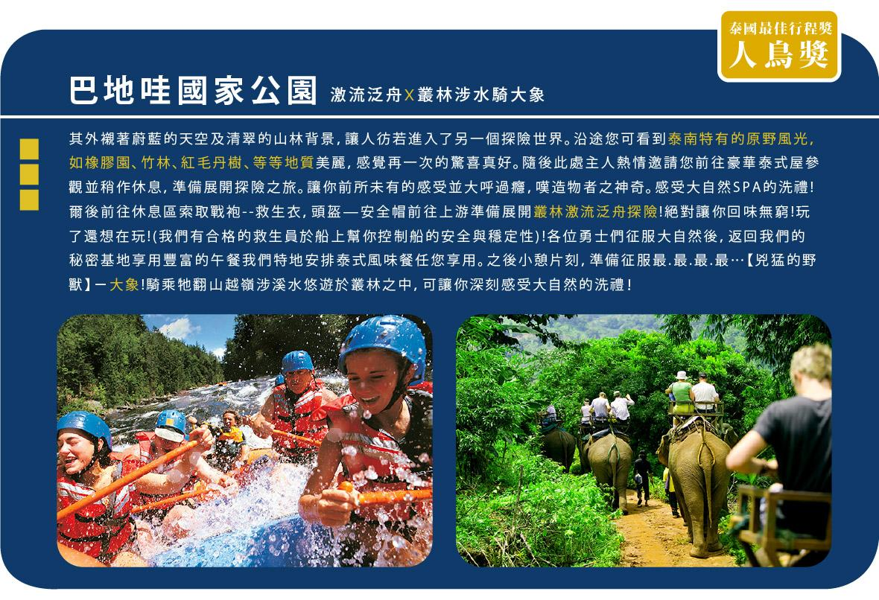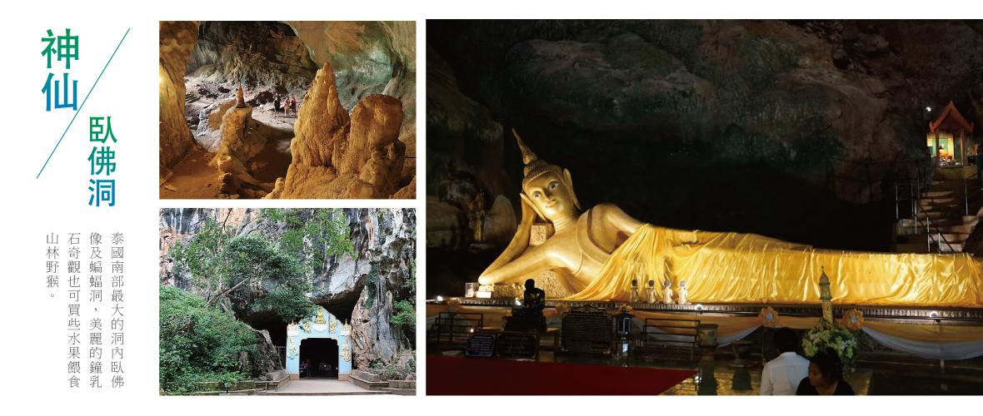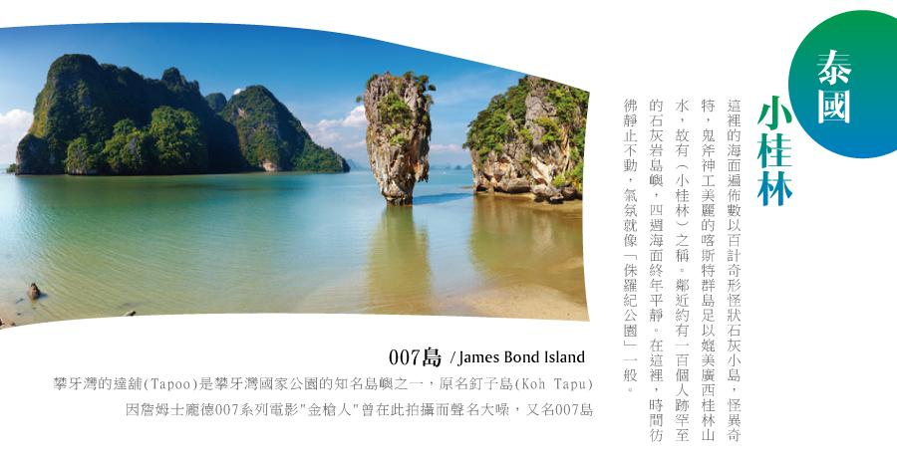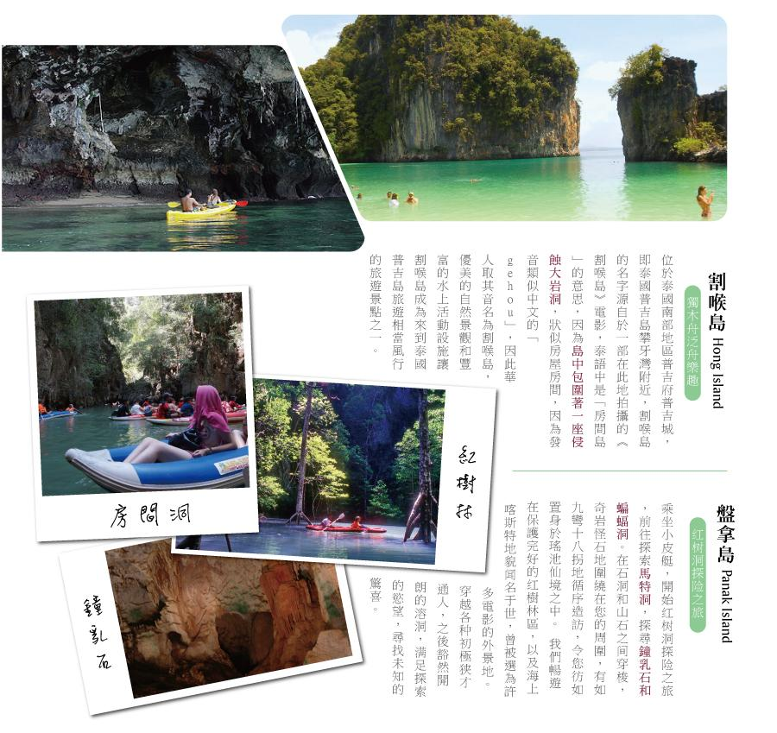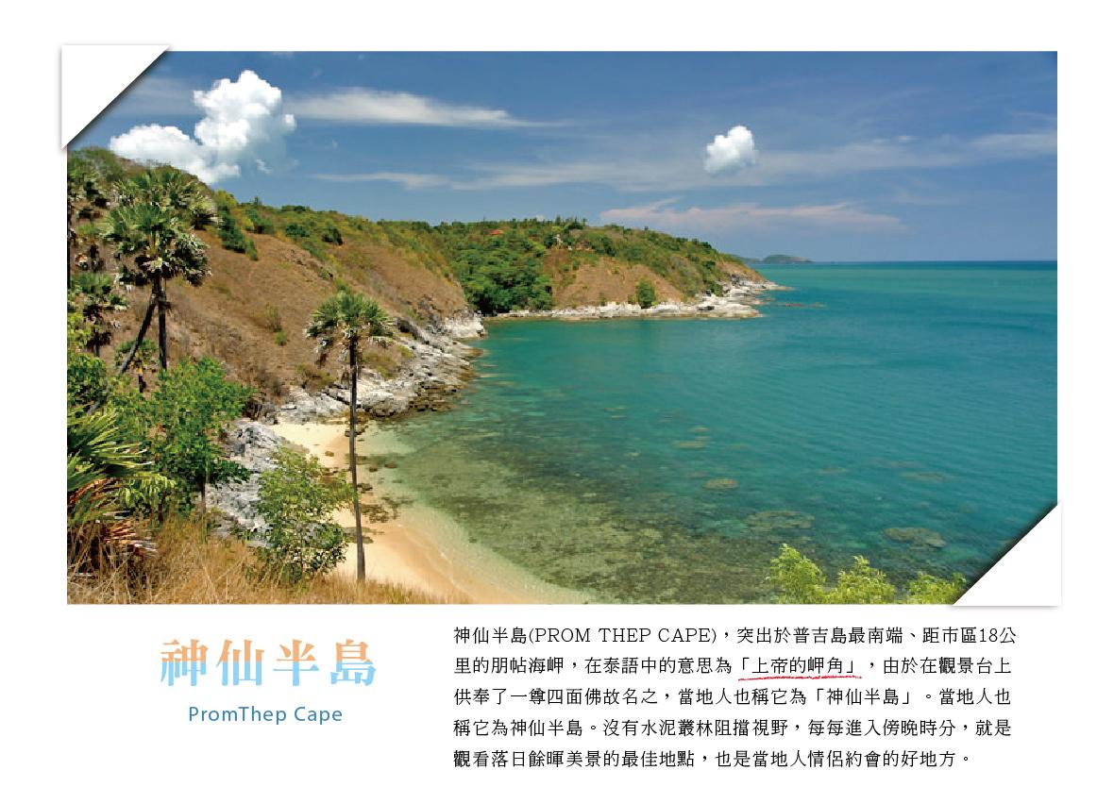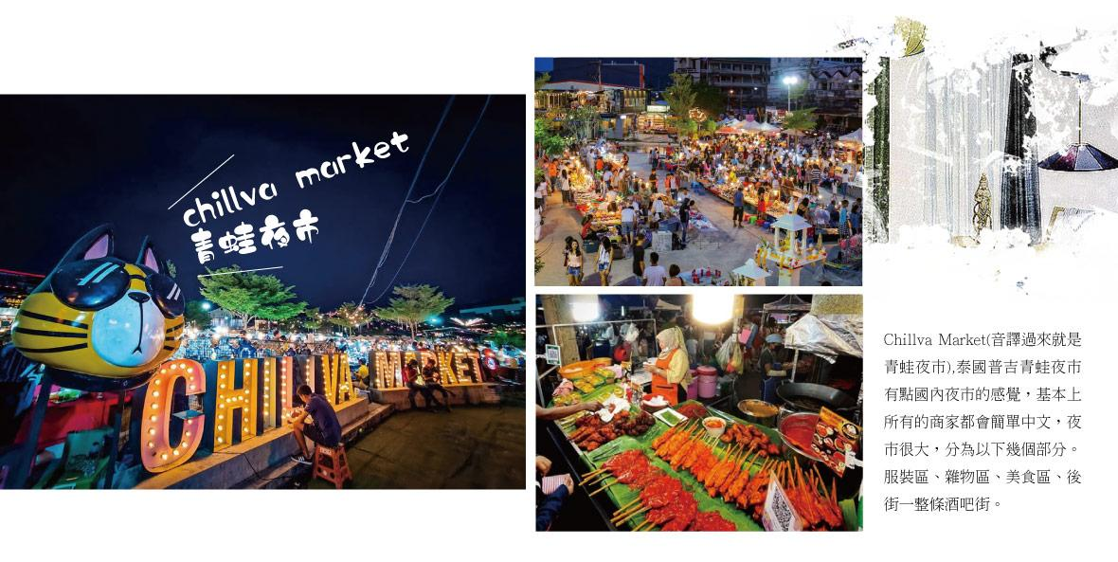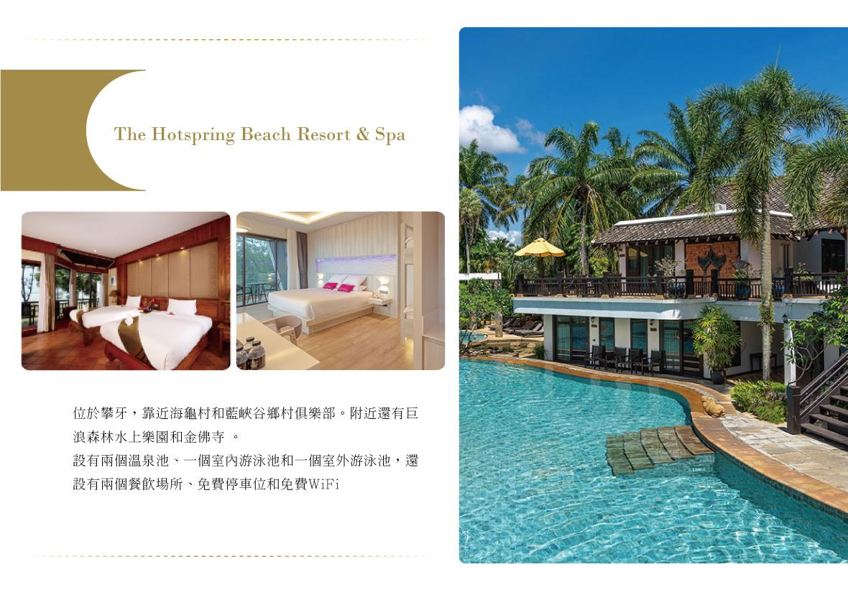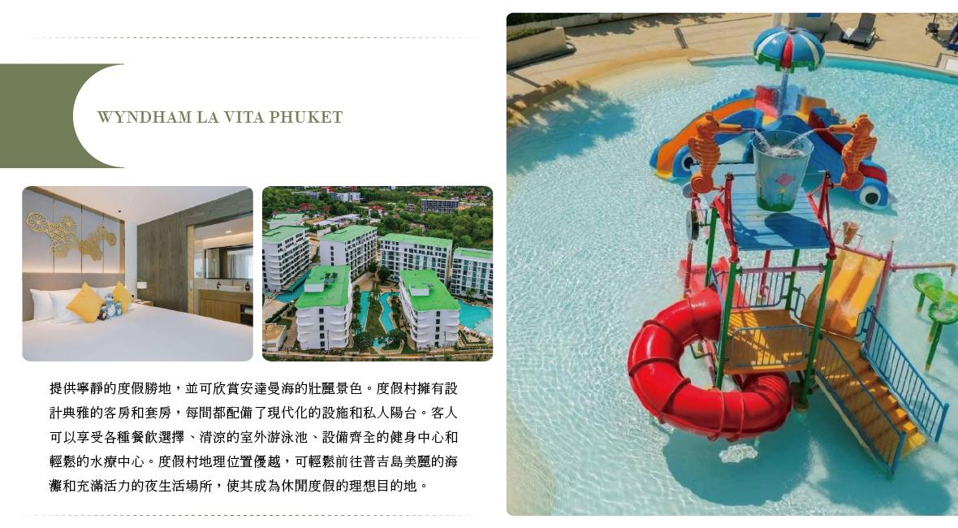
航班時間 : 此為預定的航班時間，實際航班以說明會資料的航班編號與飛行時間為準。
天 數 | 航空公司 | 航班編號 | 起飛-抵達城市 | 出發時間 | 抵達時間
第 1 天 | 泰越捷航空 | VZ579 | 桃園/普吉島 | 13 :30 | 16 : 20
第 5 天 | 泰越捷航空 | VZ578 | 普吉島/桃園 | 23 :30 | 04 :50+1

第 1 天 桃園國際機場✈→普吉島→酒店
今日於機場搭乘豪華客機飛往陽光、沙灘、比基尼為代表的泰國綠珍珠─普吉島，潔白的沙灘、藍天、碧海、叢林、主題樂園讓您處處充滿歡樂驚喜，長久以來是歐美人士最愛的渡假天堂。這幾天，暫時放下一切，讓您輕鬆的享受一下這趟愉快的旅程！
住宿：The Hotspring Beach Resort & Spa/Natai Resort或同等級旅館
早餐X：XXX | 中餐X：XXX | 晚餐O：必比登推介-米其林 Ta Tuay THB450

第 2 天 泰國最佳行程人鳥獎:攀牙巴地哇國家公園激流泛舟~叢林騎大象+ATV越野車體驗→神仙卧佛洞+猴林→享受渡假村設施
【攀牙巴地哇國家公園激流泛舟】『巴地哇國家野生動物保護區』這裡泛舟河流屬坡度大、河道淺窄的小型溪流，二是利用水霸蓄水，定時放水製造山洪爆發，利用大水衝入河道的激流進行泛舟。其外襯著蔚藍的天空及清翠的山林背景，讓人彷若進入了另一個探險世界。沿途您可看到泰南特有的原野風光，如橡膠園、竹林、紅毛丹樹、等等地質美麗，感覺再一次的驚喜真好。隨後此處主人熱情邀請您前往豪華泰式屋參觀並稍作休息，準備展開探險之旅，這前所未有的感受會讓您大呼過癮，嘆造物者之神奇。感受大自然 SPA 的洗禮!在休息區穿好救生衣，戴上安全帽前往上游準備展開叢林激流泛舟探險!絕對讓你回味無窮!玩了還想在玩!(我們有合格的救生員於船上幫你控制船的安全與穩定性)!各位勇士們征服大自然後。
【神仙臥佛洞+猴林】是泰國南部最大的洞內臥佛像及蝙蝠洞，美麗的鐘乳石奇觀也可買些水果餵食山林野猴。
住宿：The Hotspring Beach Resort & Spa/Natai Resort或同等級旅館
早餐O：飯店內享用 | 中餐O：泛舟叢林餐 | 晚餐O：酒店風味餐 THB600
第 3 天 攀牙灣(含長尾船) → 割喉群島泛舟(電影割喉島取景地) → 007島(詹姆士龐德島造訪007電影場景) → 海上回教村 →Bay View Cafe海景咖啡廳(含一杯飲料)→查龍寺
【攀牙灣橡皮艇泛舟之旅】攀牙灣(Ao Phang-Nga)這片海灣散佈著數以百計的石灰岩小島，這些小島矗立在海平面上，像一座座獨立的山峰。由於小島酷似桂林的峰林，也有泰國“小桂林”之稱。被譽為全島風景最美麗的地方。這些小島上有巧奪天工的鐘乳石岩穴和數不清的怪石、海洞。其中007島(James Bond Island)（原名叫達鋪島（Ko Tapu），意指“釘子”）它不像一般的島嶼有著明顯的海岸線，而是像一根釘子般直立於海中，故而得名。鐘乳島石洞（即佛廟洞和隱士洞）更以其天然奇景而名聲在外。海灣內遍佈珍貴的胎生植物紅樹林，紅樹林與小漁村之間有河道，坐在小船上觀賞著紅樹林和小漁村，怡然自得。
【割喉群島+海上泛舟~電影割喉島取景地】源自於一部在此地拍攝的《割喉島》電影，泰語中是房間島的意思，因為島中包圍著一座侵蝕大岩洞，其形狀似房屋房間，因為發音類似中文的gehou，因此華人取其音名為割喉島。由長尾船載送到水屋平台後換裝完，由教練指導划舟技巧後，主要由教練控制，讓您輕鬆體驗海上泛舟的樂趣，也讓您在這個美麗的群島中暢遊40~60分鐘的海上泛舟奇遇。
【007島-詹姆士龐德島】造訪007電影場景攀牙灣的達舖是攀牙灣國家公園的知名島嶼之一，它是因為詹姆士·龐德電影金槍人(1974年上映)曾在此拍攝而聞名，因此達舖島又名叫007島，在此之後1997年的詹姆士龐德電影明日帝國亦選在此處拍攝。攀牙美麗多變的風景每年都吸引著許多遊客，而古老的錫礦小鎮的復古魅力則營造出美好的鄉村氛圍。
【Bay View Cafe海景咖啡廳(含一杯飲料)】一家美麗的咖啡館，位於Samet Nangshe 的最高點🏔️可以看到攀牙灣全景💚美麗的景色，很棒的氛圍!!️坐下來欣賞美麗的景色，群山環繞的氣氛🌿真的很喜歡和。一個真正令人驚嘆的地方！這裡的景色簡直太壯觀了——那種讓你想待上好幾個小時，一邊喝著美味飲品的感覺。
住宿：Laya Resort Phuket Island/Wyndham La Vita Phuket/Ramada Plaza by Wyndham Chao Fah Phuket/Wyndham Grand Nai Harn Beach Phuket或同等級旅館
早餐O：飯店內享用 | 中餐O：回教村風味餐 | 晚餐O：飛天海鮮風味餐 THB500
第 4 天 珊瑚岛(快艇+贈送香蕉船每人一次)→神仙半島→泰式精油SPA60分鐘→拉威海鮮市場
【珊瑚島~快艇來回+贈送香蕉船每人一次 】珊瑚島(Coral Island Or Hey Island)乘快艇直奔安達曼海域中最美麗的珊瑚島，海風徐徐，煩惱頓時煙消雲散，您可自費參加托曳傘或水上摩托車等等，活動刺激好玩，好動的您亦可參加、新奇又有趣的海底漫步，體驗頭戴太空氧氣罩觀賞海底美麗珊瑚礁，並可拿麵包餵食那五彩繽紛的熱帶魚！ 註:贈送香蕉船每人一次<無法轉讓,如不參與視同放棄>。
【神仙半島】普吉島最南端的神仙半島(朋帖海岬:Prom thep Cape上帝的岬角)，在這可觀雲、觀海、觀日落，享受那超級震撼視覺盛宴和精神享受。
【泰式精油Spa60分鐘(精油按摩+蒸氣或烤箱+養生茶) 】充分讓您的身體、心靈特地的放鬆，Spa乃是萃取天然元素為材料，讓您在四溢芬芳中配合泰式推拿按摩，達到除去皮膚角質及毒素，幫助血液循環及消除疲勞，整套現代過程讓您充分達到整合身體、頭腦及靈魂，讓人真正從養生美容的療程中淨化心靈，享受人生更會讓您感到全身舒暢，可以有完全放鬆自己愛護自己的無比享受！
【拉威海鮮市場】拉威海灘(Rawai Beach)是位於普吉島的南部海岸，這裡有著恬靜放鬆的氛圍，還可欣賞到附近的島嶼風光。在這裡不僅可以大啖海鮮美食，也是從事跳島遊的好起點，可以包船出海潛水或是釣魚。
住宿：Laya Resort Phuket Island/Wyndham La Vita Phuket/Ramada Plaza by Wyndham Chao Fah Phuket/Wyndham Grand Nai Harn Beach Phuket或同等級旅館
早餐O：飯店內享用 | 中餐O：島上用餐 | 晚餐O：KAN EANG 2 SEAFOOD THB600
第 5 天 普吉老城區、百年老屋→乳膠展館→中央百貨+BIC百貨商場購物→普吉島人妖秀→青蛙夜市(或週末夜市) ✈桃園國際機場
【普吉老城區、觀百年老屋展館】這裡是普吉最重要的文化根源，曾吸引馬來西亞人、阿拉伯人、緬甸人、暹羅人、福建人、葡萄牙人前來開採。到了19世紀，馬來西亞檳城的華人大量來此從事採礦，普吉老城因而繁榮，多元融合的文化表現在建築、服飾、飲食與生活上，形成今日的普吉老城。普吉老城故事主要圍繞在6條老街上，這裏有很多當地小吃店、小型咖啡館和餐廳。走在老街上，您會看到兩旁有許多中葡混合建築的店屋，色彩繽紛的小店，許多地道好吃的泰式餐廳，在城裏到處走一走，領略老街沿途的綺麗建築，也有機會看到泰國寺廟和中國道觀，可以虔誠參拜一下，您應該駐足參觀一下泰華博物館，細數普吉老城的點點滴滴，您就會了解是什麽造就今天的普吉鎮。這裏也可以參觀一番。不僅如此，最近藝術家也來錦上添花，盡情作畫，因此可以在老房子的外墻上看到許多美麗的壁畫和街頭塗鴉藝術，個個栩栩如生、精彩萬分。美麗建築也成為熱門拍照景點，獨特的普吉美食也吸引許多遊客。
【乳膠展館】除展示自古以來人類的起居的睡眠方式外，館內也有讓旅客參觀購物中心，例如乳膠枕頭/床墊，經久耐用，無毒，放鬆頸肩部肌肉、血管，給予頸部和頭部最好的睡眠支撐，促進睡眠，提高睡眠質量，還可以防蟎抗菌，滿足不同體重人群的需要，緩衝人體壓力，良好的支撐力能夠適應各種睡姿等多種產品可供選購。
【中央百貨購物廣場】傍晚前往安排您到當地最大的國際中央百貨逛逛，無論是國際一線品牌還是泰國當地設計師品牌、及各式異國餐廳或速食餐廳應有盡有，這裏都能滿足大家的需求，保證滿足您的購物慾望。
【人妖秀】人妖秀就一直在泰國娛樂圈裡頭佔有領導的地位至今。不論在舞碼編排、服裝、舞台設計上都能看出劇團對於細節的用心。台上的演出者那曼妙的舞姿更讓你暫時忘了他們曾經的男兒身！
【Chillva Market青蛙夜市】Chillva Market(音譯過來就是青蛙夜市),泰國普吉青蛙夜市有點國內夜市的感覺，基本上所有的商家都會説簡單中文，夜市很大，分為以下幾個部分。服裝區、雜物區、美食區、後街一整條酒吧街。美食眾多，環境乾淨。在這裡您也可以找到網紅跳跳蝦、香煎椰子糕、烤水母串、泰國牛奶、烤魷魚串、小鳳梨等等當地特色小吃；不定時還有現場演唱，邊享受美食邊聽演奏，也是另一番滋味。
住宿：Wyndham La Vita Phuket/Ramada Plaza by Wyndham Chao Fah Phuket/Laya Resort Phuket Island或同等級旅館
早餐O：飯店內享用 | 中餐O：中泰式合菜 THB300 | 晚餐X：方便逛街敬請自理
第 6 天 桃園國際機場
帶著渡假完所擁有的NICE好心情抵達桃園機場，記得回家後將此次泰國普吉之行的回憶整理收集起來，期待再相會唷！
住宿：溫暖的家
早餐X：XXX | 中餐X：XXX | 晚餐X：XXX
【此行程內容及價格因季節、氣候其他因素而有所變動，請依出發前說明會資料為主，不另行通知】

